(漏洞已修复)

URL：<https://oldaz.tongji.edu.cn/oauth/login>

点击短信验证码登录



输入一个搜集到的手机号码

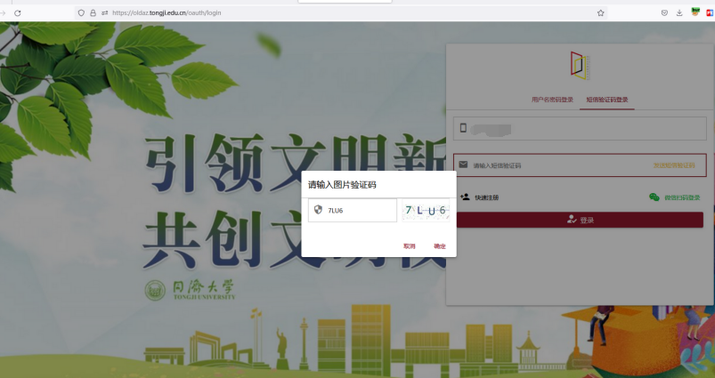

试了一下验证码123456，直接登录成功

尝试其他手机号，同样能够使用123456成功登录

登录后可看到用户sfz等敏感信息，以及执行一些其他敏感操作

